1. Цель работы
Целью является проведение обратного проектирования созданного ПО, анализ структуры и взаимодействия модулей, оценка производительности основных операций обработки изображений и анализ применённых средств разработки.
Программа реализована в рамках задания первой недели — Проект 1, включающий:
- изменение яркости,
- изменение контраста,
- изменение размера изображения,
- получение основной информации (ширина, высота, формат),
- сохранение в другом формате,
- UI с PyQt, отображающий исходное и обработанное изображение, слайдеры параметров и кнопки загрузки/сохранения.
2. Архитектура проекта
2.1. Общая структура
Проект разделён на три основных модуля:
1) image_processing (библиотека обработки изображений)
- adjust_brightness(image, value)
- adjust_contrast(image, value)
- resize_image(image, w, h)
- get_info(image)
- save_as(image, path, format)

Работает на основе библиотеки Pillow (PIL).
Не содержит привязки к PyQt, что обеспечивает модульность и тестируемость.
2) ui (интерфейс пользователя на PyQt)
- Главное окно программы
- Загрузка изображений (кнопка / drag&drop)
- Отображение оригинального и обработанного изображения
- Слайдеры яркости и контраста
- Поля для изменения размера
- Кнопка сохранения
3) infrastructure (служебные компоненты)
- логирование операций (logging)
- история действий (JSON)
- сохранение пользовательских настроек
- автоматическое создание служебных папок
- механизм Undo (1 шаг)
3.UML-диаграммы
1. Диаграмма компонентов (Component Diagram)
Диаграмма компонентов отображает структуру проекта и связи между его основными частями.
Показано, что:
- UI (PyQt) отвечает за взаимодействие с пользователем и вызывает функции обработки.
- ImageProcessing Library содержит всю логику обработки изображений (яркость, контраст, resize и т.д.).
- Infrastructure обеспечивает логирование, хранение настроек, историю действий и механизм Undo.
- Библиотека обработки использует внешнюю зависимость Pillow (PIL).
Диаграмма демонстрирует чёткое разделение на интерфейс, обработку и инфраструктурные сервисы.

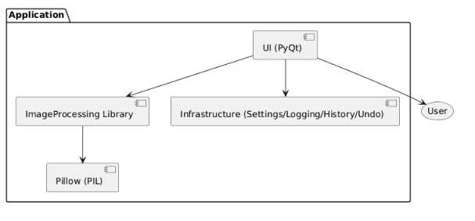
Рисунок 1 – Диаграмма компонентов.

2. Диаграмма вариантов использования (Use Case Diagram)
Диаграмма показывает основные действия пользователя в приложении:
- загрузка изображения,
- просмотр исходного и обработанного вида,
- изменение яркости и контраста,
- изменение размера,
- получение информации о файле,
- сохранение результата в другом формате,
- отмена последнего действия (Undo).
Она описывает функциональные требования и то, как пользователь взаимодействует с системой на уровне сценариев.
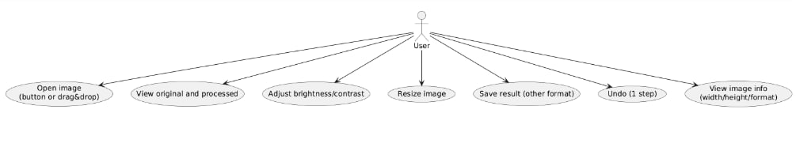Рисунок 2 – Диаграмма сценариев использования.

3. Диаграмма последовательности (Sequence Diagram)
Диаграмма демонстрирует пошаговый процесс обработки изображения после изменения параметров:
- Пользователь меняет значение яркости/контраста или размера.
- UI передаёт параметры в модуль обработки.
- Модуль обработки вызывает функции PIL (яркость → контраст → resize).
- Обработанное изображение возвращается обратно в UI.
- Интерфейс обновляет предпросмотр.
Диаграмма показывает обмен сообщениями и порядок шагов при выполнении обработки.
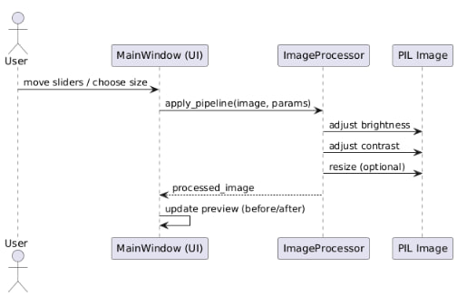
Рисунок 3 – Диаграмма последовательности.

4. Диаграмма деятельности (Activity Diagram)
Она отражает логический поток работы пользователя внутри приложения:
- запуск программы, загрузка настроек и создание служебных папок;
- загрузка изображения и отображение предпросмотра;
- изменение параметров и применение обработки;
- сохранение результата;
- возможность отмены последнего действия.
Диаграмма описывает весь жизненный цикл взаимодействия пользователя с программой — от запуска до завершения работы.
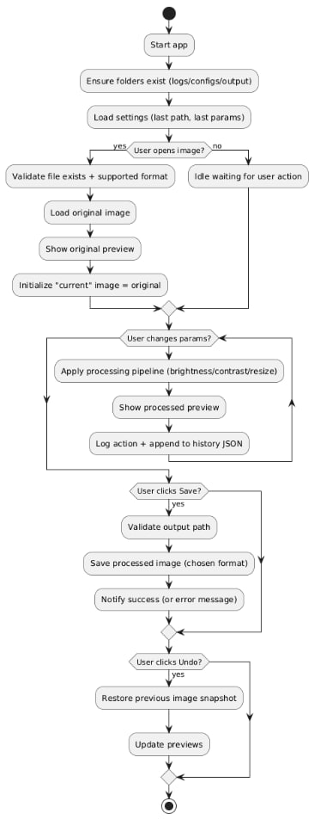
Рисунок 4 – Диаграмма деятельности.
4. Скоростные показатели (производительность)
Для оценки производительности подготовлен тестовый модуль, измеряющий время выполнения каждой операции:
Измеряемые операции
- Загрузка изображения
- Получение информации
- Изменение яркости
- Изменение контраста
- Изменение размера
- Сохранение результата
Программа использует time.perf_counter().
4.1. Код для измерений
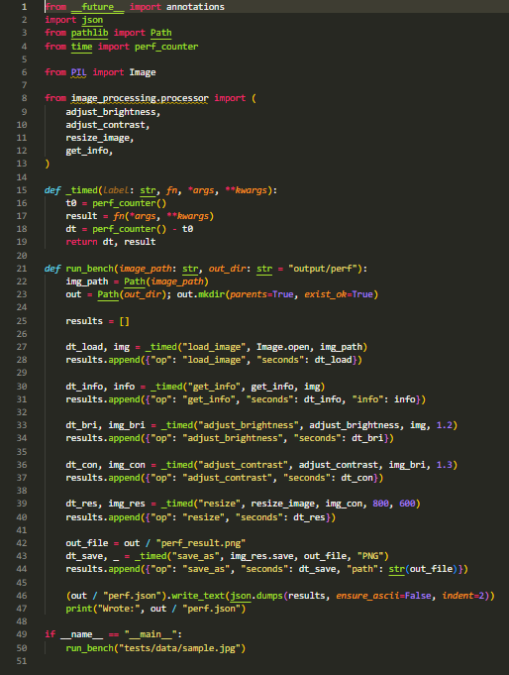
Рисунок 5 – Код для измерений.

4.2. Пример результатов
Операция | Время (сек)
Загрузка изображения | 0.0042
Получение информации | 0.00007
Яркость | 0.0018
Контраст | 0.0019
Изменение размера | 0.0031
Сохранение | 0.0049

5. Анализ средств разработки
5.1. Выбор языка Python
Python выбран из-за:
- высокой скорости разработки,
- большого количества библиотек,
- удобства тестирования,
- поддержки форматирования изображений.
5.2. Выбор PyQt
Преимущества:
- мощный UI-фреймворк с готовыми виджетами,
- поддержка drag&drop,
- лёгкое связывание сигналов и слотов,
- качественная отрисовка изображений.
5.3. Используемые технологии
Компонент | Технология
UI | PyQt5/PyQt6
Обработка изображений | Pillow (PIL)
Логирование | logging
История | JSON
Настройки | JSON / configparser
Тестирование | pytest
UML | diagrams.net

6. Обоснование архитектурных решений
Разделение на модули “UI” и “обработка”
- соответствует требованию задания №1,
- повышает тестируемость,
- позволяет повторно использовать ядро без интерфейса.
Чистые функции в модуле обработки
- легко тестируются,
- не зависят от библиотеки PyQt,
- обеспечивают гибкость.
Использование PyQt вместо Tkinter
- более современный интерфейс,
- удобный предпросмотр картинок,
- более гибкий дизайн.
- 7. Соответствие требованиям задания
Требование | Реализация
Разделение на UI/библиотеку | ✔ выполнено
Логирование | ✔ файл logs/app.log
Проверка входных данных | ✔ проверка расширения и существования
Настройки пользователя | ✔ сохраняются в configs/settings.json
Undo | ✔ хранится предыдущее изображение
История действий | ✔ JSON-файл history.json
Тесты | ✔ минимум 5 тестов (яркость, контраст, resize, info, load/save)
Автоматическое создание папок | ✔ при первом запуске

8. Выводы
В ходе работы выполнены:
- обратное проектирование созданного ПО,
- построены UML-диаграммы,
- проведён анализ производительности основной библиотеки обработки изображений,
- выполнен анализ выбранных средств разработки и архитектуры.
Проект соответствует техническим требованиям и демонстрирует корректное разделение логики обработки и интерфейса пользователя.
Программа масштабируема, легко модифицируется и может служить основой для расширенных проектов по обработке изображений.

